1 июня 2019 года в Международный день защиты детей Богучарская Центральная детская библиотека распахнула свои двери навстречу радостному смеху и улыбкам детей.
Программа праздничного мероприятия «Мир всем детям на планете!» была разнообразна.
Праздник открыла театрализованная программа с клоуном Вытворяшкой, которая порадовала гостей множеством игр и состязаний.
Продолжением игровой программы стала встреча с мульт-героем Лунтиком. Они все вместе устроили летнее шоу «Лавка чудес».
Ребята принимали участие в сказочной лотерее, ловили золотую рыбку. Проводили эксперименты, необычные превращения и яркие опыты «Радужный Вулкан» и «Гигантские мыльные пузыри». С огромным воодушевлением разукрашивали Домик Лунтика. Мастер-класс «Ладошки» тоже никого не оставил равнодушным.
Для всех желающих маленьких гостей работала площадка с аквагриммом.
В заключении все пришедшие оставили на память сделанные своими руками ладошки с пожеланиями. Они подарили частичку своего тепла, радость, восторг и улыбки! И конечно никто не остался без сладкого приза!
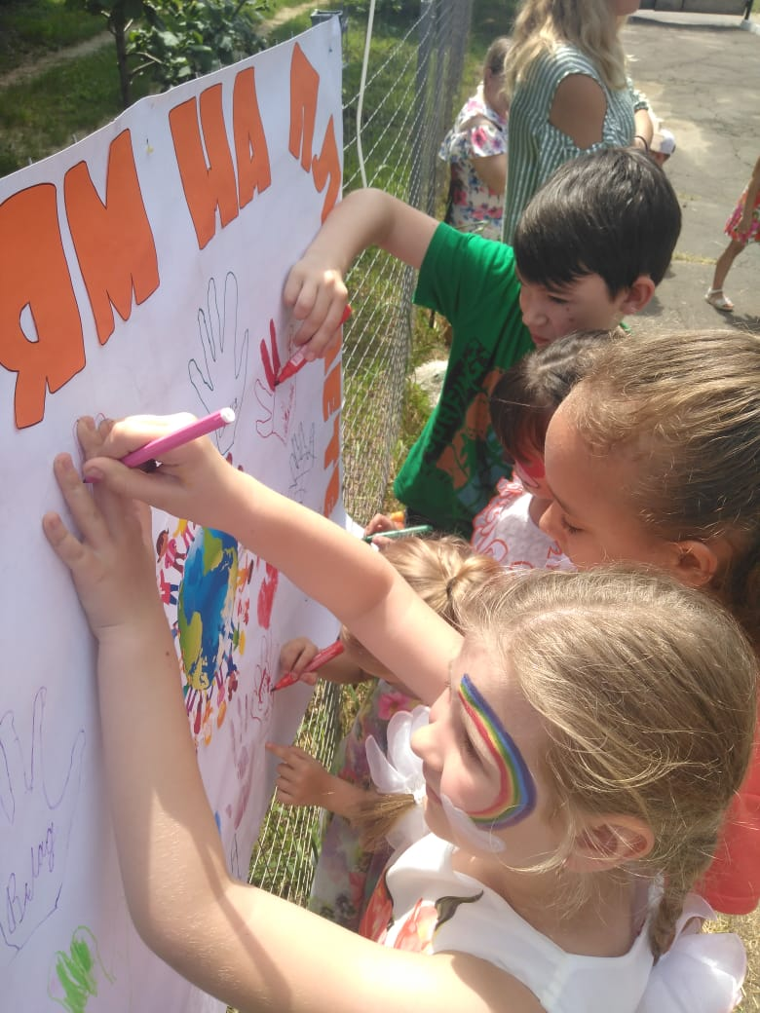
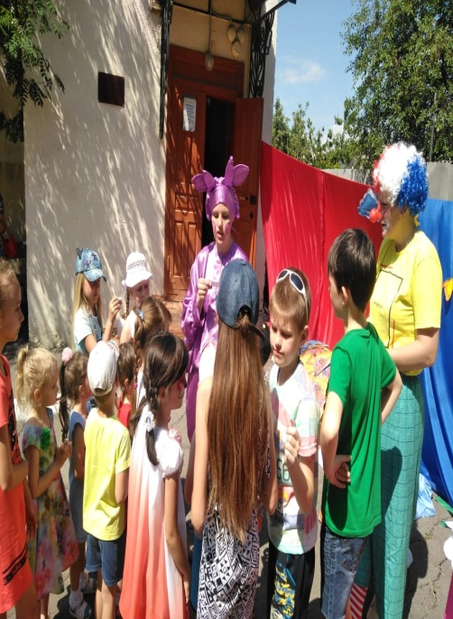
И конечно никто не остался без сладкого приза!
